ВНИМАНИЕ!

в целях профилактики детского дорожно-транспортного травматизма в республике беларусь проводится единый день безопасности дорожного движения

Уважаемые взрослые, помните: БЕЗОПАСНОСТЬ ВАШИХ ДЕТЕЙ ЗАВИСИТ ОТ ВАС!
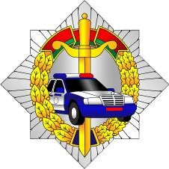
СОБЛЮДАЙТЕ ПРАВИЛА И НАПОМИНАЙТЕ ОБ ИХ ОБЯЗАТЕЛЬНОМ СОБЛЮДЕНИИ ДЕТЯМ!
ГАИ увд Могоблисполкома

